Primero entramos a la pagina de githup

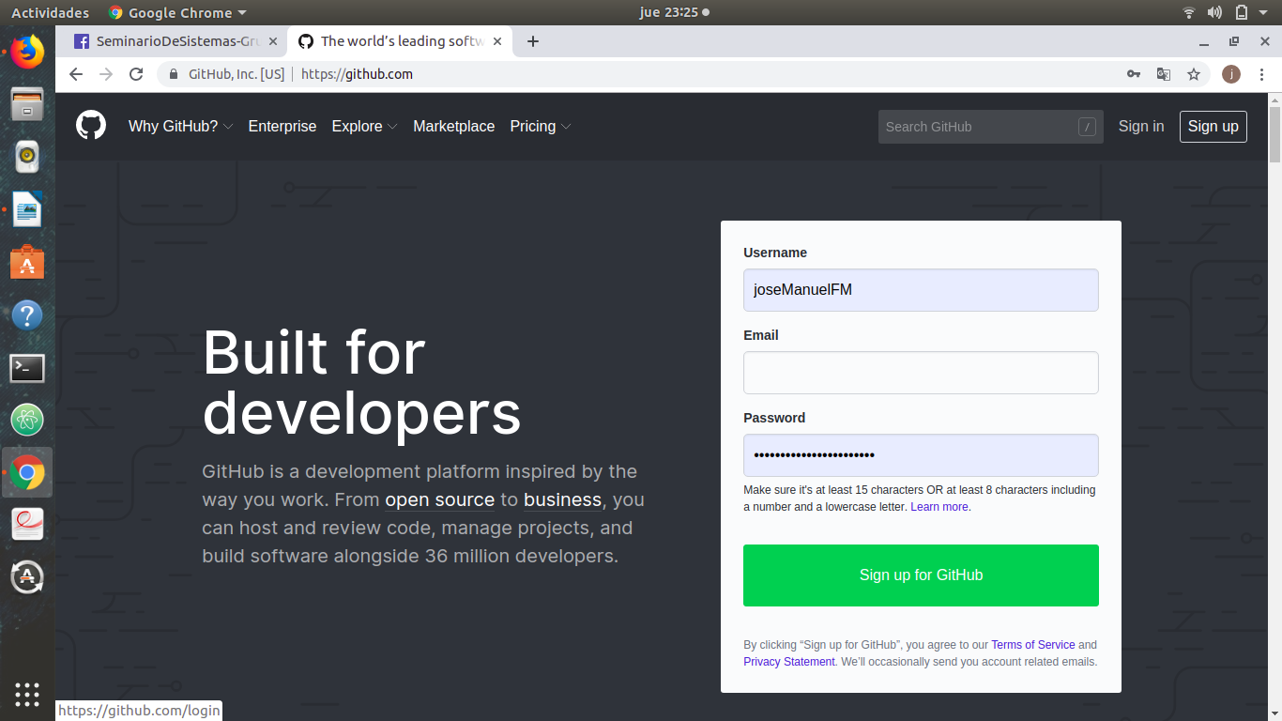

ingresamos los datos

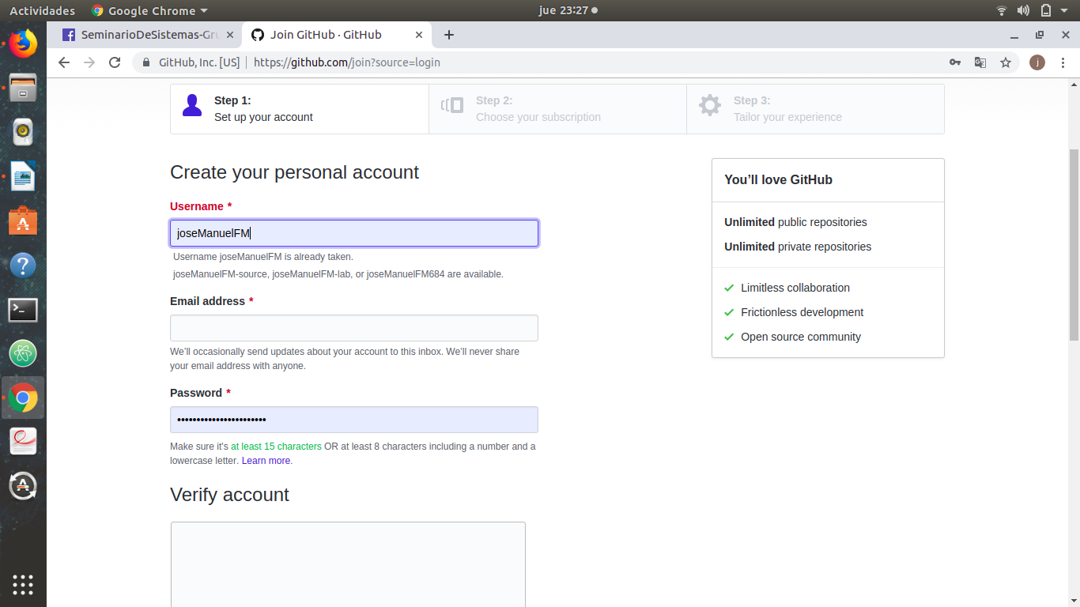
ya creada la cuenta procedemos a crear un repositorios

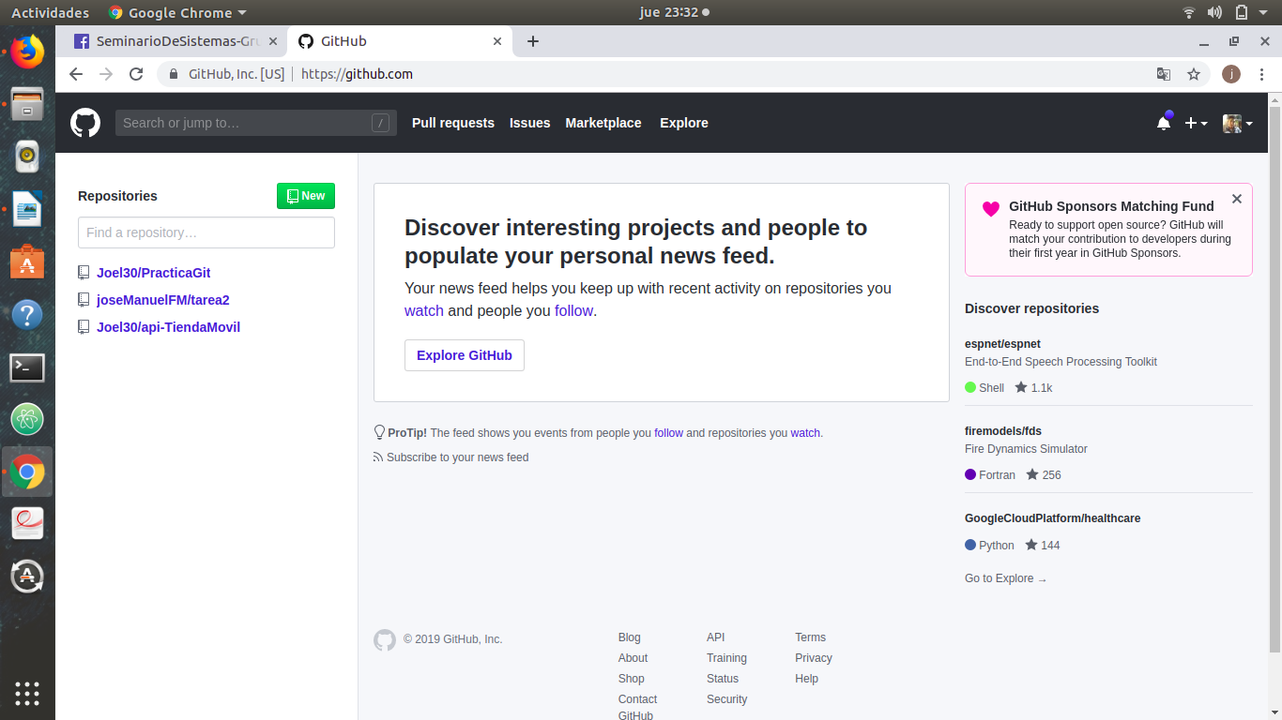

hacemos click en new y luego ponemos el nombre del repositorios

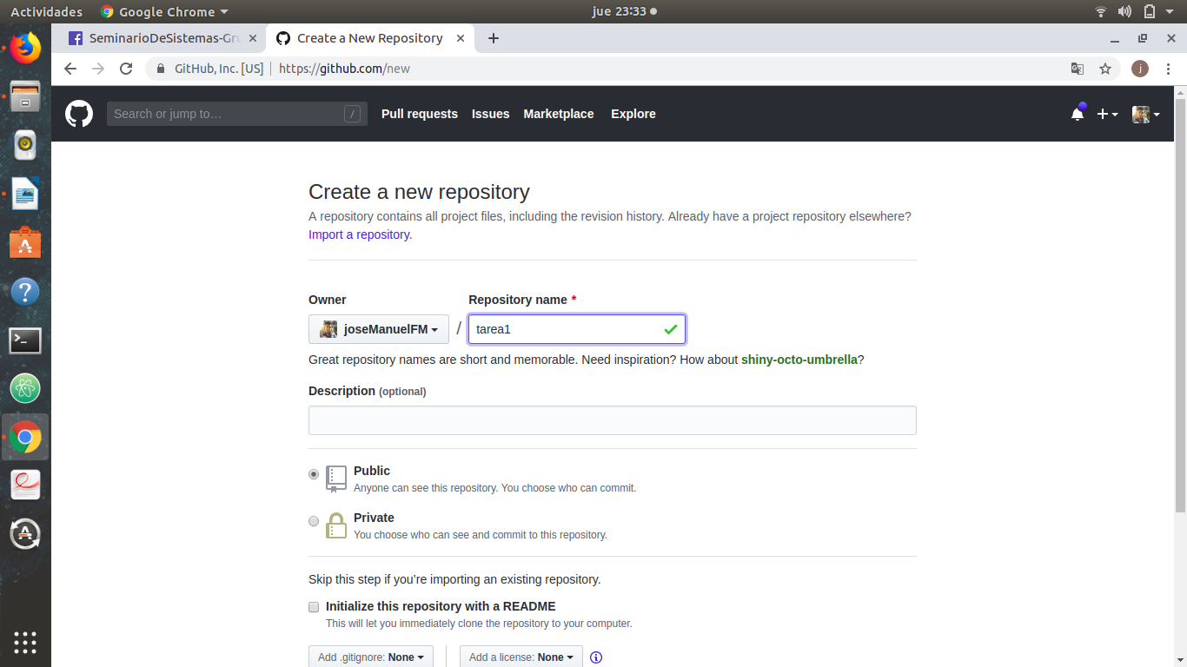

y seguimos los comandos para subir el repositorio y ya esta

